[Ihr Name]
[ Straße und Hausnummer]
[ PLZ und Ort]

Amtsgericht Fürth
PF1164

90701 Fürth

22. Mai 2018

Akten- / Geschäftszeichen 340 C 422/18
Fuxx – Die Sparenergie GmbH ./. [Ihr Nachname und Vorname] wg. Forderung

Sehr geehrte Damen und Herren Vorsitzende,

am 07.06.2018 wird am Amtsgericht in Fürth das Verfahren zu o.g. Geschäftszeichen verhandelt. Ich möchte die Möglichkeit nutzen, um kurz und bündig die beiden wichtigsten sachdienlichen Argumente im Folgenden zusammenzufassen:

Die Klägerin versucht eindeutig von ihren Pflichten abzulenken und diese auf mich als Verbraucher abzuwälzen.

In den Jahren 2016 und 2017 setzten sich das LG Köln (AZ: 26 O 505/15) und das OG Köln (AZ: 6 U 132/16) mit den unterschiedlichen Gerichtsentscheidungen zu diesem Sachverhalt auseinander. Die Kölner-Gerichte urteilten, dass die von der Klägerin in den AGBs verwendeten Klauseln i.S.v. §305c BGB überraschend sind. Bei vergleichbaren Bonus-Einschränkungen vertraten die Richter die Auffassung, dass der Endverbraucher nicht mit einer derartigen Einschränkung rechnen könne. „Die Einschränkungen sind dort in keiner Weise ersichtlich und (…) für einen durchschnittlichen Kunden nicht zu erwarten.“ Zudem argumentierten die Richter, dass die AGB-Klausel den Verbraucher unangemessen benachteiligt (i.S.d. § 307 Abs. 1 u. 2 BGB), weil entsprechend Art. 246 EGBGB es die Aufgabe des Versorgers ist, vor Vertragsschluss den Verbraucher aufzuklären, ob er für einen bestimmten Stromliefertarif in Betracht kommt.

Zusätzlich ist es wichtig, den Widerspruch in der Argumentation der Klägerin zu erkennen: Einerseits schließt das Unternehmen in den AGBs Verträge von Anschlüssen mit Mehrtarifzählern aus. Andererseits behauptet das Unternehmen, aufgrund des Massengeschäfts nicht in der Lage zu sein, die Existenz eines Mehrtarifanschlusses vor Vertragsbeginn zu überprüfen. Es ist der Klägerin jedoch grundsätzlich möglich – und in diesem Fall ist stark davon auszugehen, dass sie Kenntnis haben musste – die Art des Stromanschlusses vom Netzbetreiber zu ermitteln. Wenn das Unternehmen dies aber nicht macht, ist es ihre eigene Entscheidung. Wenn die Klägerin jedoch de facto gegenüber Anschlüssen mit Mehrtarifzählern sich so verhält, als seien wirksame Verträge geschlossen, so soll mit dieser Klauselkombination das widersprüchliche Verhalten der Klägerin in eine wesentliche Vertragsverletzung des Kunden uminterpretiert werden. Dies ist jedenfalls intransparent und überraschend. Aus diesem Grund dürfe mir als Verbraucher der vertraglich zugesicherte Bonus nicht verwehrt werden.

Ich möchte hier erneut klar und deutlich zum Ausdruck bringen, dass ich keinerlei Schuld – welches Motiv hätte ich denn gehabt – bei mir eingestehe und den Fehler auf Seiten der klagenden Partei sehe. Vor der Feststellungsklage war mir nicht bekannt, dass es unterschiedliche Stromzähler gibt und mir war nicht bewusst, dass ich einen Mehrtarifzähler habe. Zudem hatte ich bei meinen vorherigen Stromanbietern keinerlei Probleme.

Ergänzend zu meinem Schreiben vom 22.05.2018 möchte ich auf die aktuelle Beschwerdesituation von Verbrauchern gegenüber der Klägerin – Fa. Fuxx – Die Sparenergie GmbH – näher eingehen. Die im Folgenden genannten Beispiele stammen von der Verbraucherschutz-Seite ReclaBox.

Der Internet Link hierzu lautet https://de.reclabox.com/search?utf8=%E2%9C%93&searchstr=fuxx

Alleine auf den ReclaBox-Seiten befinden sich 1.324 Beschwerden von Kunden der Fuxx – Die Sparenergie GmbH (Stand (01. Juni 2018). Beschwerdegründe sind u.a.

- Falsche oder fehlende Abrechnungen
- Verweigerung des vereinbarten Neukundenbonus
- Nicht ausbezahlter Sofortbonus
- Guthaben nicht ausbezahlt
- Versteckte Preiserhöhungen
- Extrem hohe Preiserhöhungen
- Unberechtigtes Inkasso
- Schlechter Kundenservice

Einige sehr aussagekräftige und sachdienliche Fälle möchte ich hier anzeigen:

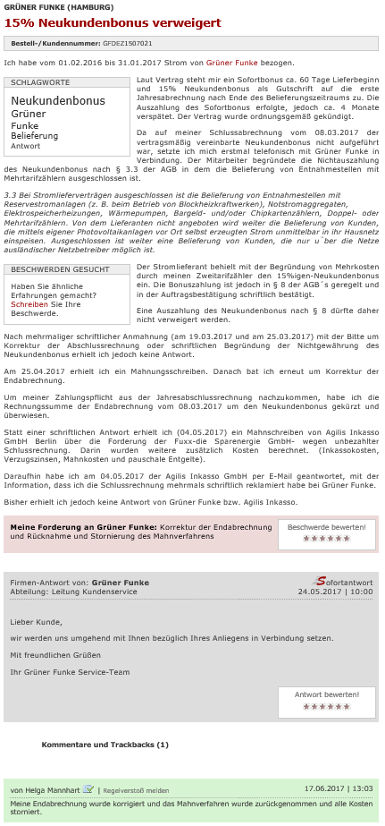
!!!
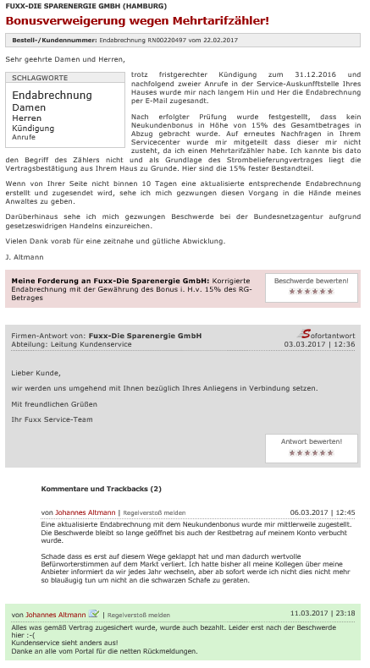
!!!

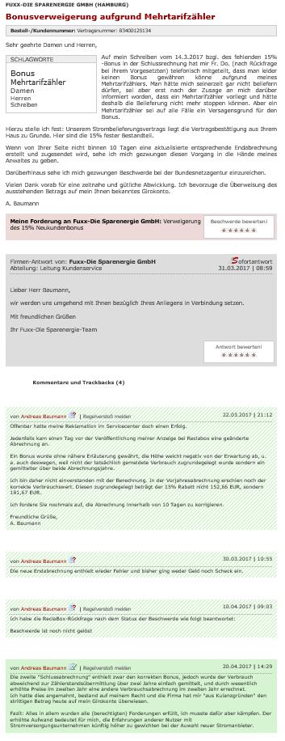
!!!
Wie an den oben genannten Beispielen gut zu sehen ist, hat die Klägerin in sehr ähnlich gelagerten Fällen außergerichtlich den vertragsgemäß vereinbarten Neukundenbonus gewährt.

Im Folgenden weitere Beispiele:

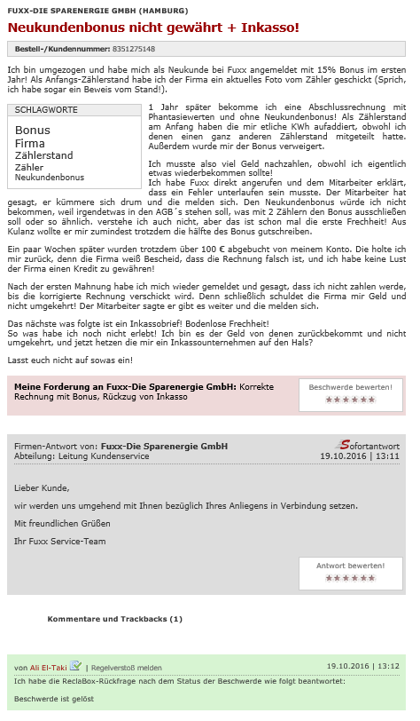
!!!
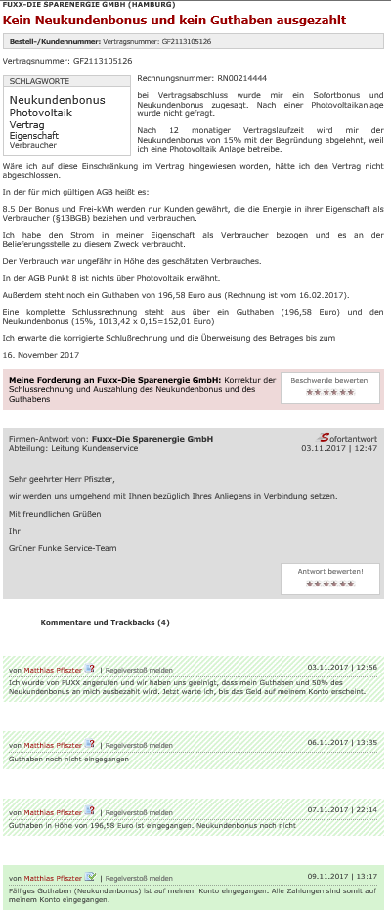
An diesem Beispiel ist gut zu erkennen, wie sich die Strategie der Klägerin bezahlt macht. Den Schaden am Ende des Tages zahlt leider der Verbraucher.
!!!
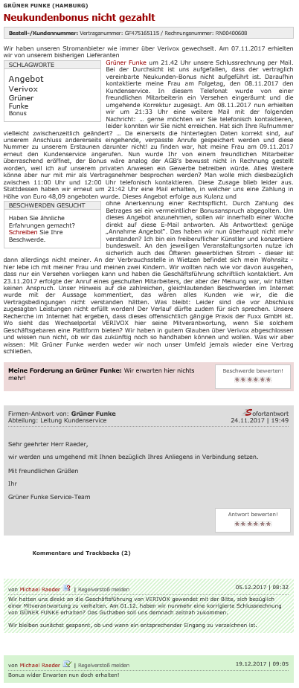
!!!
Aus den 1.324 ansässigen Beschwerden kann ich noch viele zusätzliche Beispiele zeigen, die das fragwürdige Geschäftsgebaren der Fa. Fuxx darlegen. Um sowohl dem Gericht, als auch mir die weitere Mühe zu ersparen, verzichte ich darauf.

Falls doch Interesse besteht, sind alle 1.324 Fälle auf folgender Internetseite zu finden:

https://de.reclabox.com/search?utf8=%E2%9C%93&searchstr=fuxx

Ich möchte die ReclaBox Beschwerden nicht bewerten. Die Interpretation, Schlussfolgerungen und ob solche Beschwerden rechtlich heranzuziehen sind, überlasse ich selbstverständlich dem Gericht.
Einen Eindruck vermitteln diese Verbraucherbeschwerden aber durchaus.

Mit bestem Gruß aus [Ort]

-------------------------------------------------------
[Ihr Name]

